关于上杭县蛟洋镇集镇区域
限制危险化学品运输车辆通行的通告

为切实防范危险化学品道路运输安全风险，最大限度减少危险品运输车辆对道路沿线居民造成的安全影响，根据《中华人民共和国道路交通安全法》第三十九条、第四十八条，《危险化学品安全管理条例》第四十九条、第八十八条，《危险货物道路运输安全管理办法》第四十九条，《中华人民共和国危险化学品安全法》第七十条、《福建省实施〈中华人民共和国道路交通安全法〉办法》第二十九条等法律法规规定，结合蛟洋镇人流车流密集、安全防护薄弱实际，决定对蛟洋镇部分道路实施危化品运输车辆全天候禁行管控，现将有关事项通告如下：
一、限行车辆
所有运输易燃、易爆、剧毒、腐蚀性、放射性等危险化学品运输车辆（含空载危化品运输车辆）。
二、限行路段
1.G319线628KM+750M（古田新生村路段）至615KM+450M（蛟洋坪埔三岔口路段）；
2.G358线362KM+300M（蛟洋塘厦高速出口路段）至359KM+300M（蛟洋集镇三岔口路段）。
三、限行时间
本通告发布之日起，24小时全天候禁止通行。
四、绕行路线统一方案
（一）高速过境危化车辆
经厦蓉高速（G76）往返新罗、长汀、上杭、连城、武平方向的危化运输车辆，全程高速通行，禁止从蛟洋下高速驶入集镇；需往返蛟洋新材料产业园区的车辆，全程避开蛟洋集镇核心区，绕行古田下高速。
（二）国道过境危化车辆
1. 禁止危化运输车辆从蛟洋高速路口往蛟洋集镇（龙岩）方向行驶。（绕行古田下高速）
2. 禁止龙岩、古田方向的危化运输车辆从蛟洋新材料产业园区管委会三角坪经蛟洋集镇往上杭、连城、长汀、武平方向行驶。（绕行古田上高速）
3. 禁止国道319线连城方向的危化运输车辆进入上杭地界。（绕行国道205线或新泉上高速）
五、特殊车辆通行审批要求
因应急抢险、医疗救援、民生保供等特殊情形，确需临时途经集镇限行路段的危化运输车辆，由运输企业提前向上杭县公安局交通管理大队申请办理临时通行凭证，严格按照审批指定时段、路线通行，全程落实押运、安全防护措施。
六、监管与法律责任
1. 上杭县交通局负责督促辖区危化品运输企业落实主体责任，调整运输线路，加强从业人员宣传教育；
2.上杭县公安局交管大队在相关节点路段设置禁行、绕行指示标志，开展路面巡查与电子监控抓拍；
3. 凡未经审批擅自驶入限行区域的危化品运输车辆，公安交管部门将依法从严处罚；拒不配合、引发安全事故的，依法追究企业、驾驶人相关法律责任。
七、其他事项
1. 各危化品运输企业、蛟洋新材料产业园区企业提前规划运输路线，合理调整配送时间；
2. 请广大驾驶人、群众相互转告，自觉遵守本通告规定。
特此通告。

附件：危化品运输车通行申请流程

上杭县公安局
上杭县交通运输局
2026年7月28日

附件：
危化品运输车通行申请流程


（一）关注e龙岩公众号或下载e龙岩APP，注册并认证成为实名制用户。

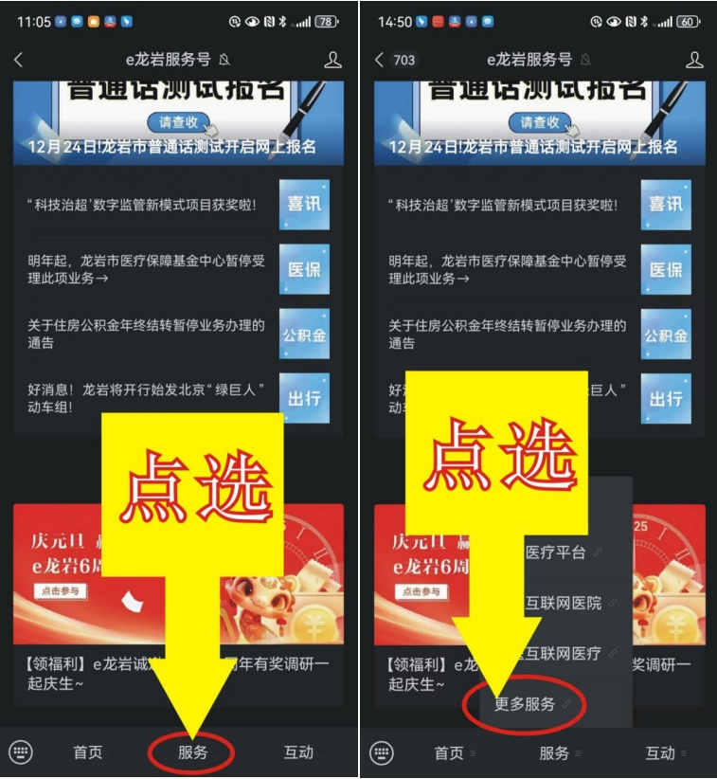
（二）点击底部菜单【服务】，进入【更多服务】模块中。

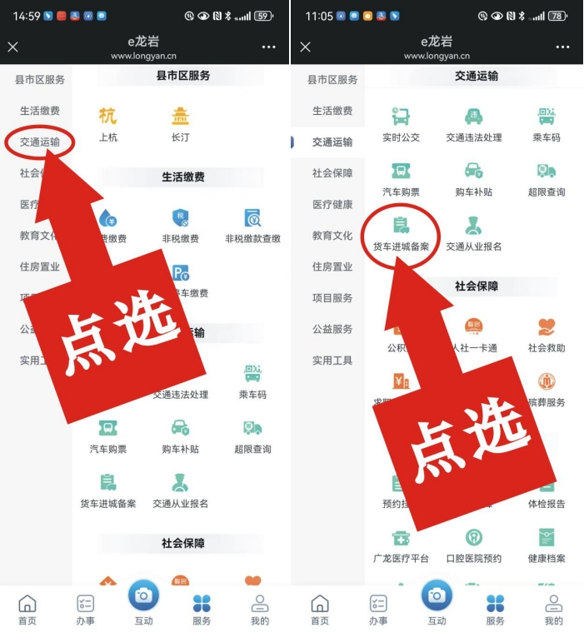
（三）在【交通出行】模块中点击【货车进城申请】，进入后选择申请通行证的使用时间。

（四）进入后选择申请通行证的使用时间。

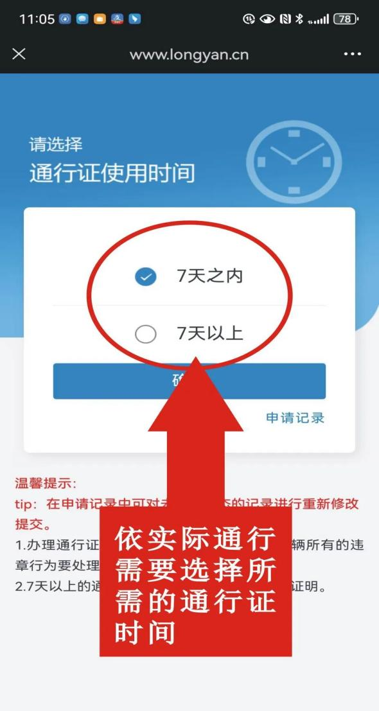

（五）在必填类项目中依提示内容填写相关信息，并通过底部的照相图标点击拍照上传申请报告后提交即可，系统将自动转入后台审核系统处理。
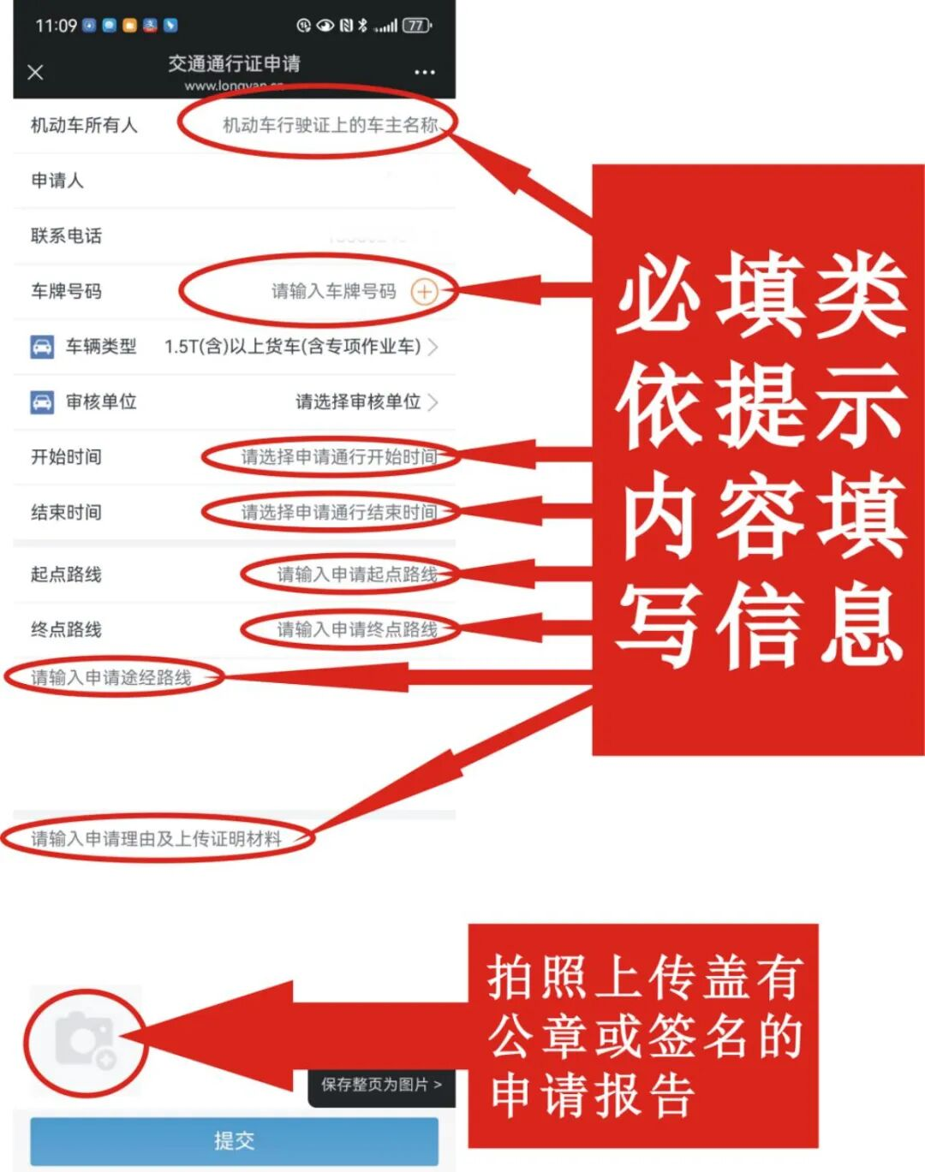

特别提示：在填写申请信息时，务必在审核单位选项中选择“上杭县公安局交通警察大队”
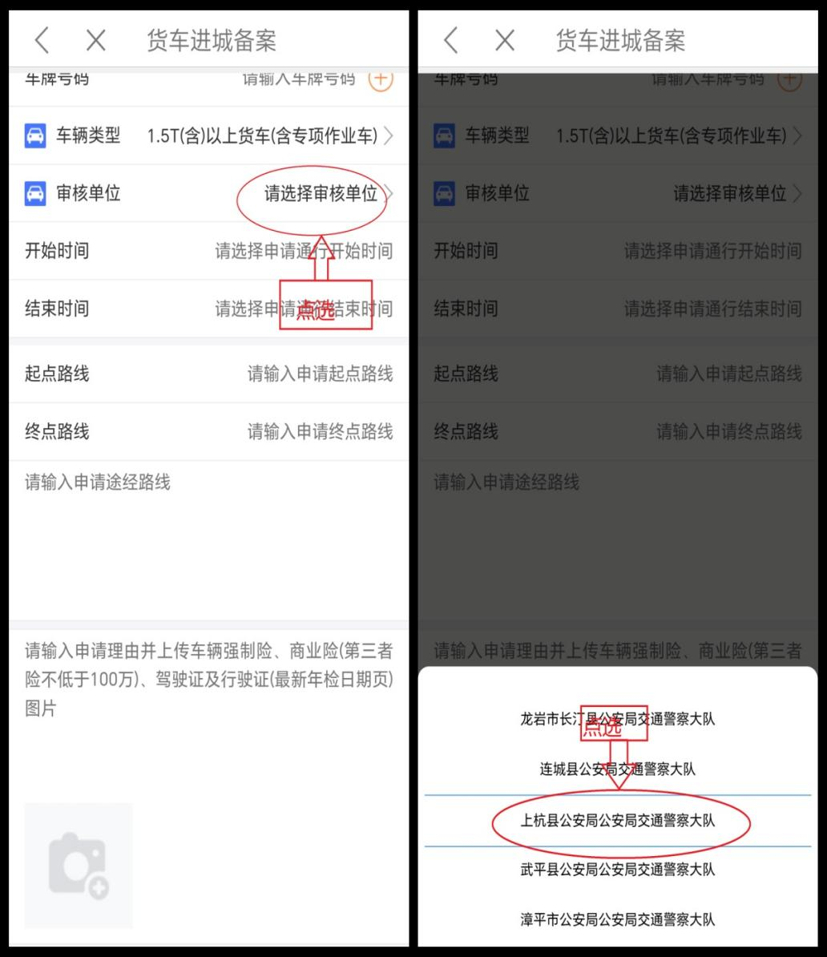

注：申请理由要注明货物名称、吨数，提交材料（行驶证、驾驶证、营运证、驾驶人道路危险货物运输从业资格证、押运员身份证、押运员从业资格证、车辆保险单车辆交强险、第三责任险不能低于100万，商业险年检在有效期内。）

